附件二：
“无线路由器”变成AP模式的使用说明
第一步：登录无线路由器
把“无线路由器”进行初始化后，将路由器LAN接口连接到一台电脑，通过网页登录到无线路由器，若出现设置向导，请跳过设置向导。（也可通过无线连接“无线路由器”）
第二步：关闭“无线路由器”的DHCP功能：请打开“DHCP设置”，将设置勾选为“关闭”
第三步：设置SSID（无线路由器名称） password（无线路由器密码）
第四步：点击保存并重启无线路由器
注意：
将墙面的端口直接通过网线连接到“无线路由器”的LAN口（切记不能连接到WAN口）；
如果想通过“有线方式上网”，则PC端的网口直接连接到“无线路由器”的任何LAN口上（切记不能连接到WAN口）；
如果想通过“无线方式上网”，则直接连接你所设置的SSID；
完成上述步骤不论有线上网或无线上网的用户就可使用自己的账号实名认证上网；
具体设置方法我们整理以下3种无线路由器进行详细说明；
TP-Link无线路由器 5.0版本 P2-P4页；MERCURY P5-P7页；H3C魔术家 P8-P9
如在设置无线路由器遇到问题，请联系 83592139 。
TP-Link无线路由器 5.0版本

设置方法：
一、无线路由器与PC连接，使得PC获得地址，并使用默认网关地址登录无线路由器
第一步：用网线将路由器LAN口（局域网口）与PC相连
第二步：打开PC的网卡（控制面板>网络和Internet>网路连接）
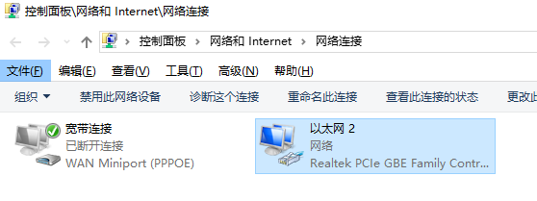
第三步：设置PC网卡为自动获得地址状态，点击确认
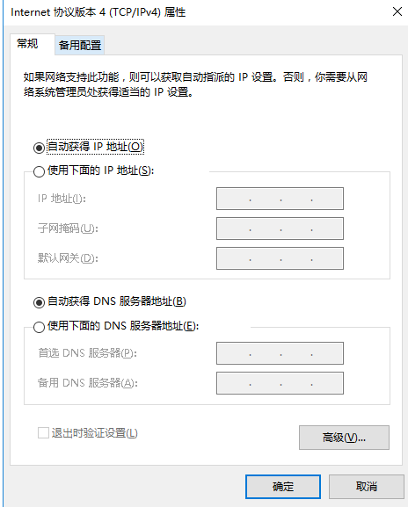

第四步：查看PC从无线路由器所获得的默认网关地址为192.168.1.1
注意：各厂商默认网关地址不一样，请仔细查看
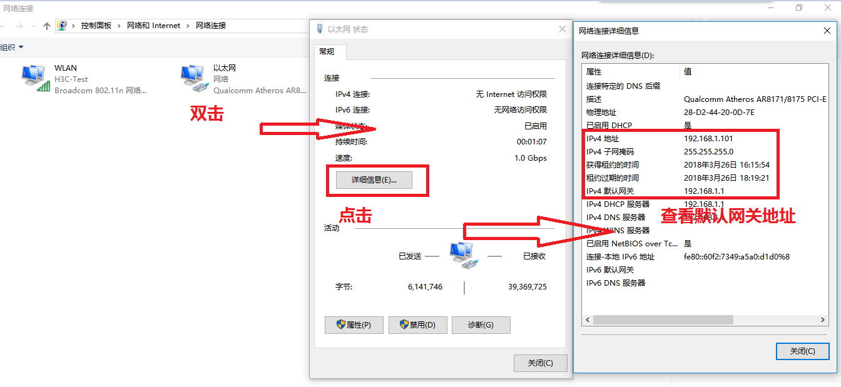
第四步：打开浏览器输入192.168.1.1，使用厂商的默认密码登录路由器
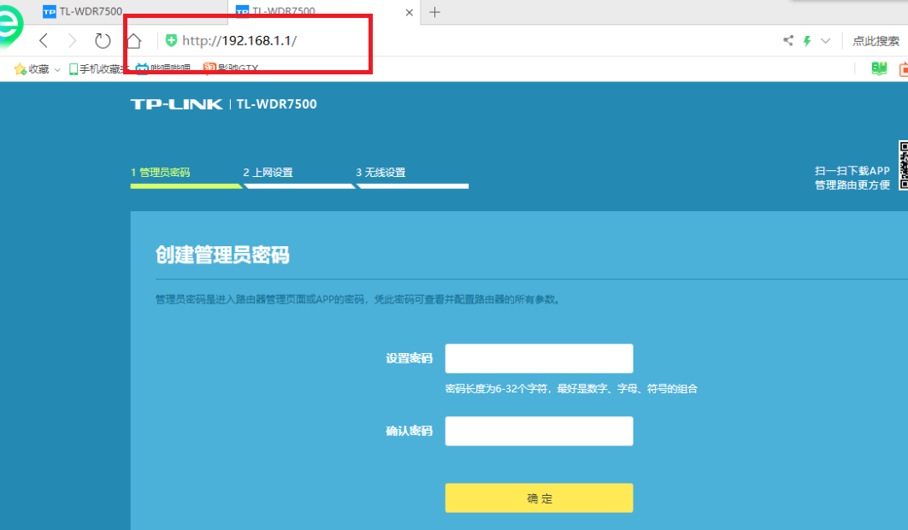

二、选择管理菜单右下角的路由设置
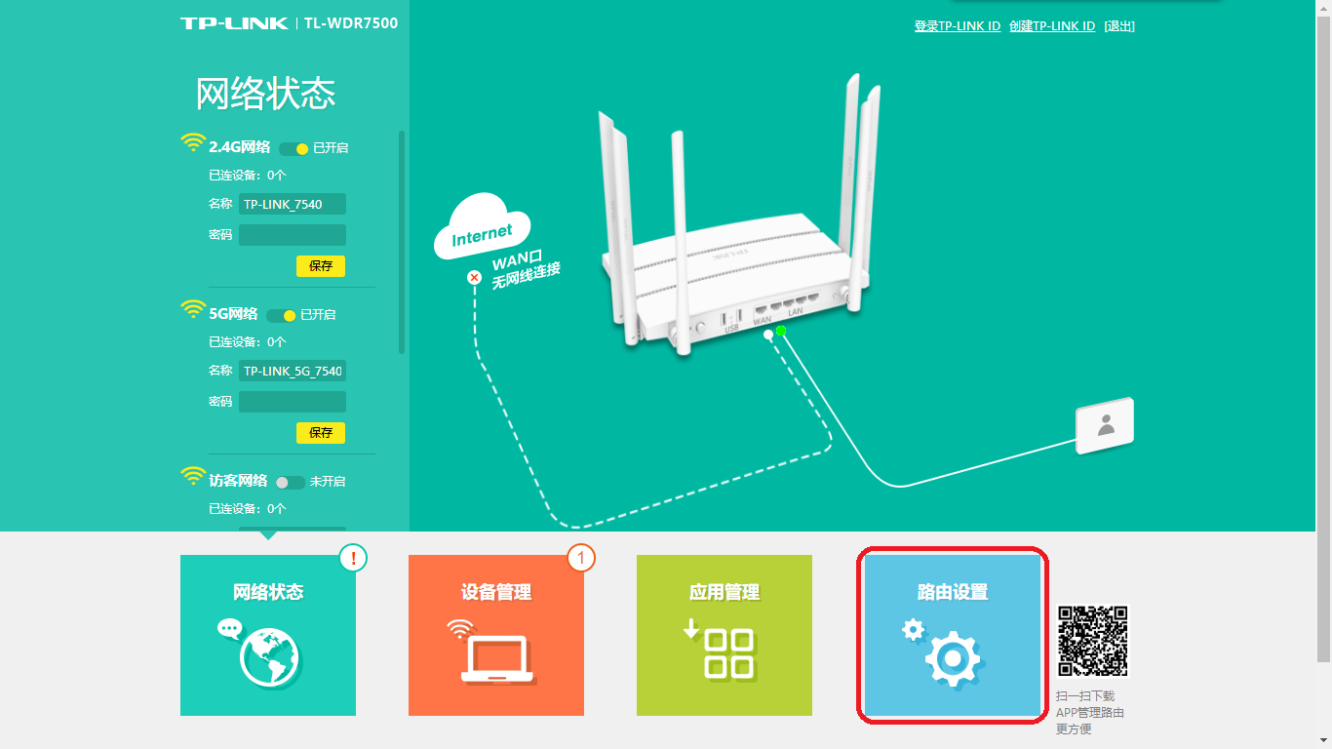
三、点击次级菜单中最左侧的导航（DHCP服务器），选择右侧DHCP服务器选项中的“关”，然后点击页面最右下角的“保存”之后，断电重启路由器
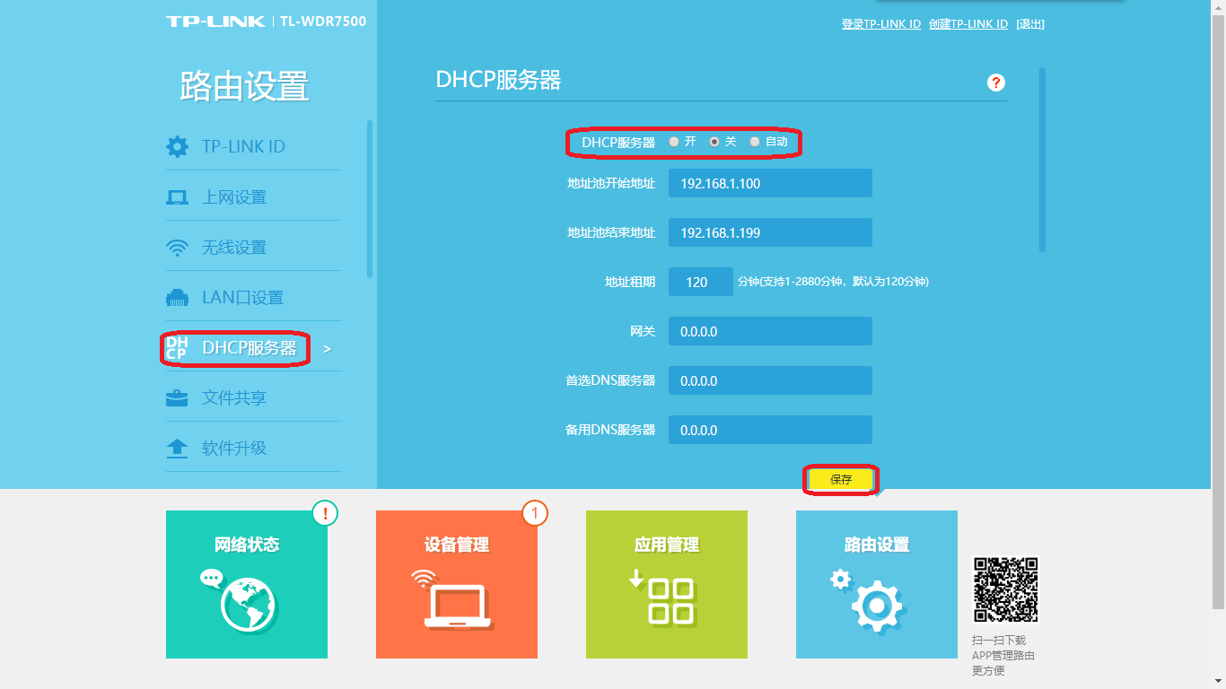
注意：将连接网络的网线也插在路由器LAN口上（注意WAN口不要连线）
四、设置无线路由器的SSID（无线名称）及密码，再次重启无线路由器。
完成上述步骤：用户可以通过无线或有线上网
MERCURY

设置方法：
一、无线路由器与PC连接，使得PC获得地址，并使用默认网关地址登录无线路由器
第一步：用网线将路由器LAN口（局域网口）与PC相连
第二步：打开PC的网卡（控制面板>网络和Internet>网路连接）
第三步：设置PC网卡为自动获得地址状态，点击确认

第四步：查看PC从无线路由器所获得的默认网关地址为192.168.1.1
注意：各厂商默认网关地址不一样，请仔细查看
第四步：打开浏览器输入192.168.1.1，使用厂商的默认密码登录路由器

二、选择管理菜单左侧的上网设置
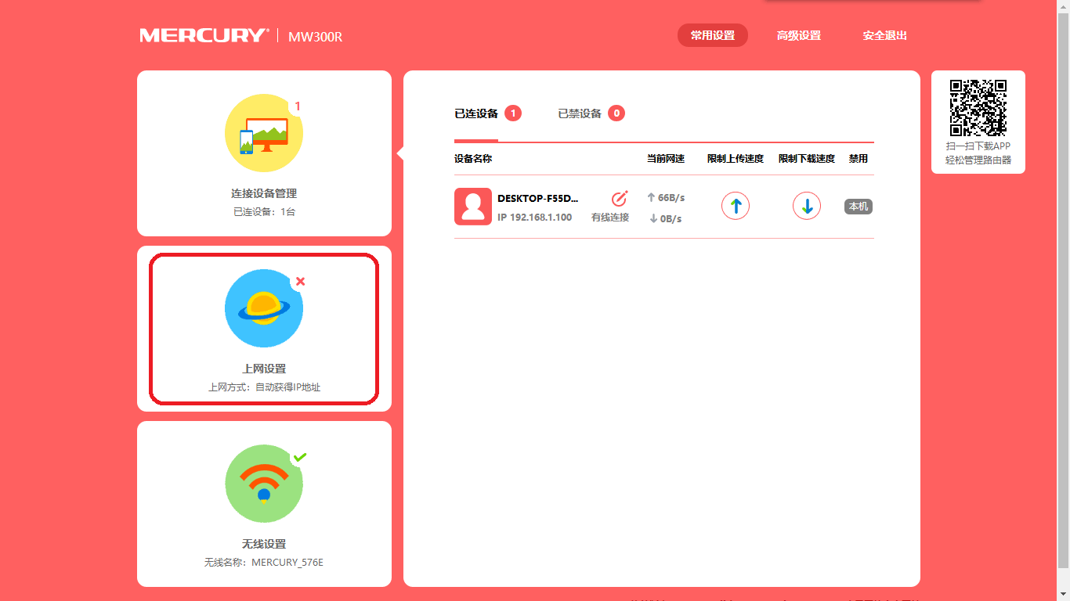

三、并点击页面右上角的“高级设置”进入下一步
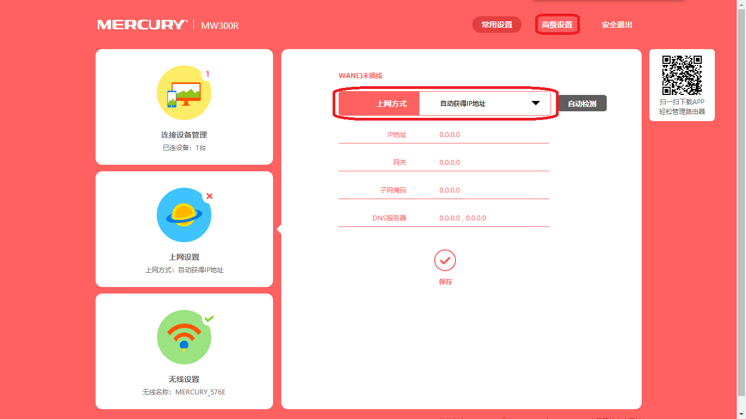
四、点击次级菜单中最左侧的导航（网络参数下面的DHCP服务器），选择右侧DHCP服务器选项中的“OFF”，然后点击页面下方的“保存”之后，断电重启路由器
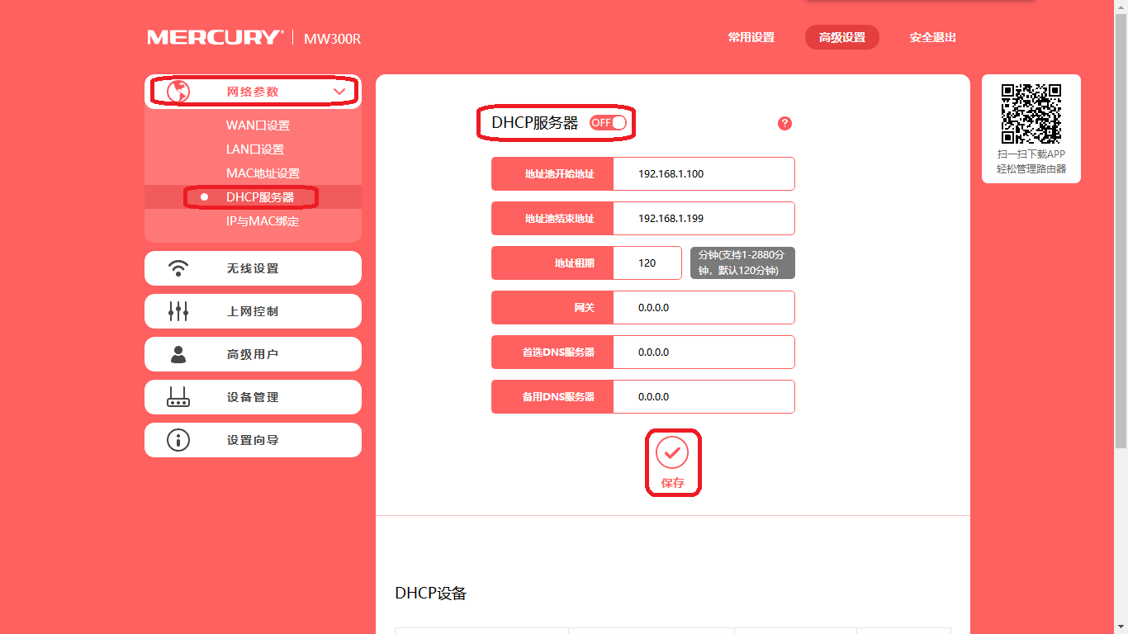
注意：将连接网络的网线也插在路由器LAN口上（注意WAN口不要连线）
五、设置无线路由器的SSID（无线名称）及密码，再次重启无线路由器。
完成上述步骤：用户可以通过无线或有线上网
H3C魔术家
设置方法：
一、无线路由器与PC连接，使得PC获得地址，并使用默认网关地址登录无线路由器
第一步：用网线将路由器LAN口（局域网口）与PC相连
第二步：打开PC的网卡（控制面板>网络和Internet>网路连接）
第三步：设置PC网卡为自动获得地址状态，点击确认

第四步：查看PC从无线路由器所获得的默认网关地址为192.168.1.1
注意：各厂商默认网关地址不一样，请仔细查看
第四步：打开浏览器输入192.168.1.1，使用厂商的默认密码登录路由器

二、选择最左侧的导航（高级设置），将右侧页面下拉到最下角，将“DHCP服务器”后面的“开启”选项取消勾选，然后点击右侧页面最下面的“确定”，断电重启路由器
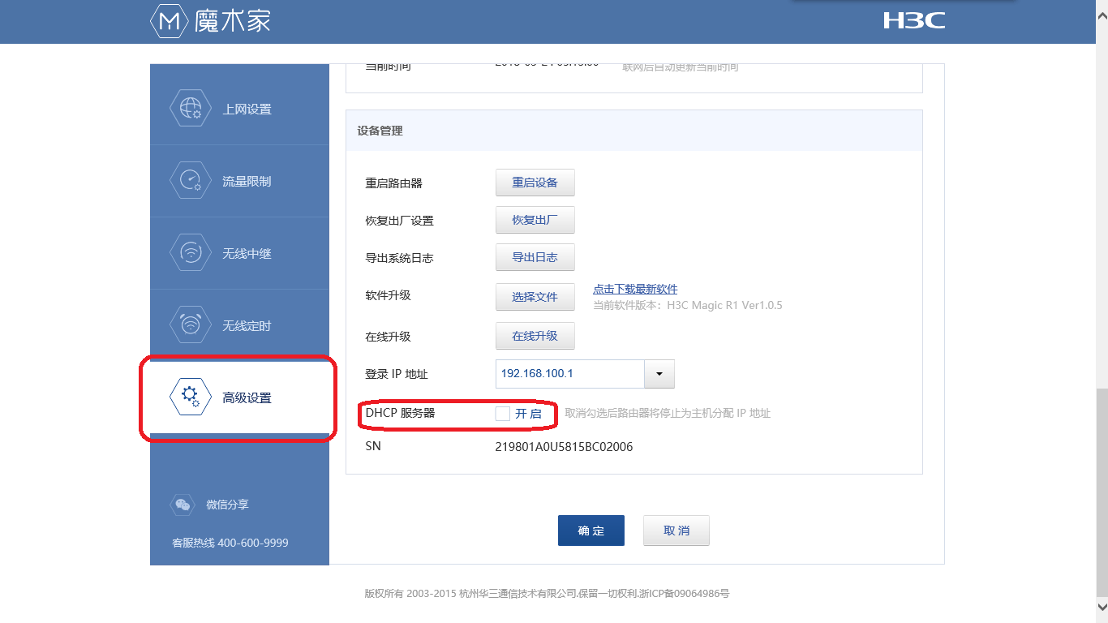
将连接网络的网线也插在路由器LAN口上（注意：WAN口不要连线）
四、设置无线路由器的SSID（无线名称）及密码，再次重启无线路由器。
完成上述步骤：用户可以通过无线或有线上网

